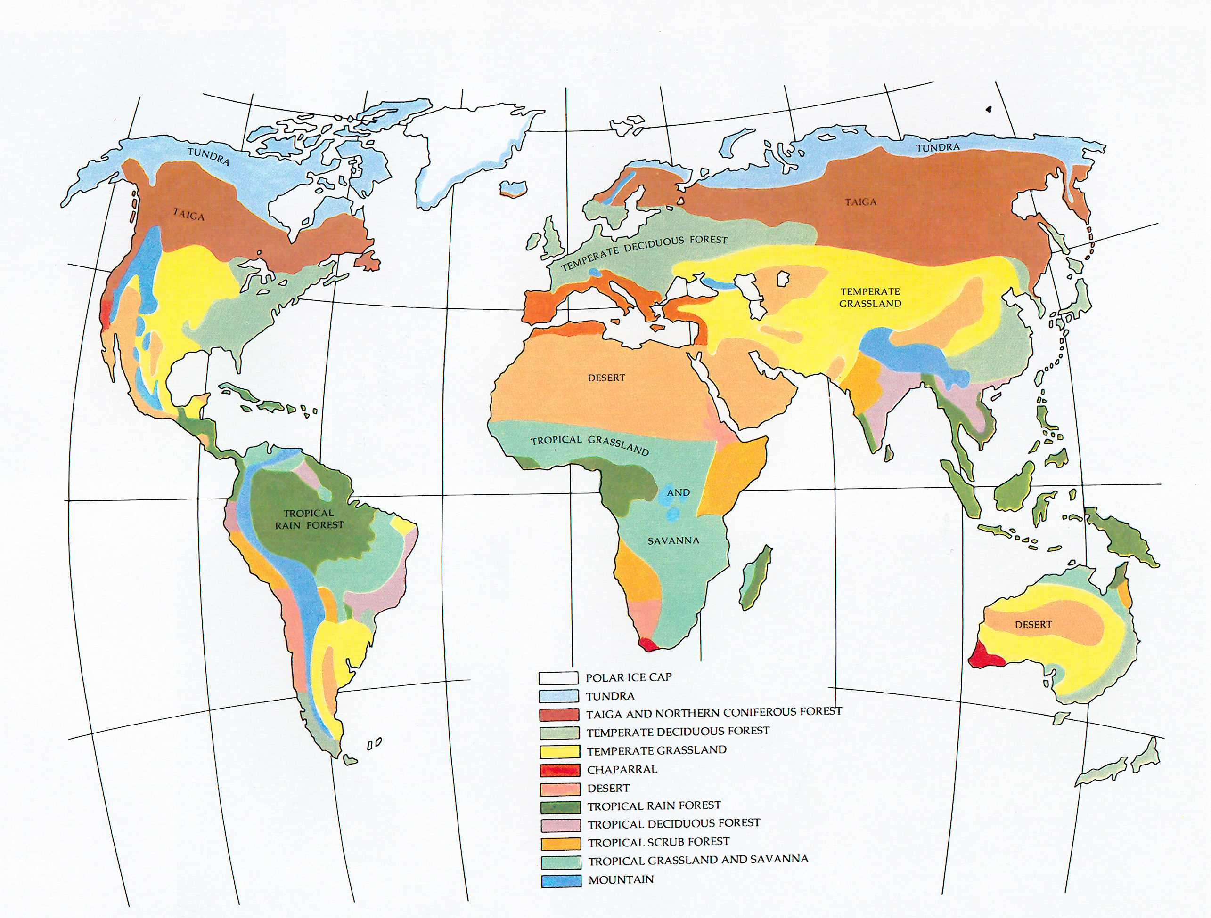
EQUATOR
45° N
90° N
90° S
45° S

